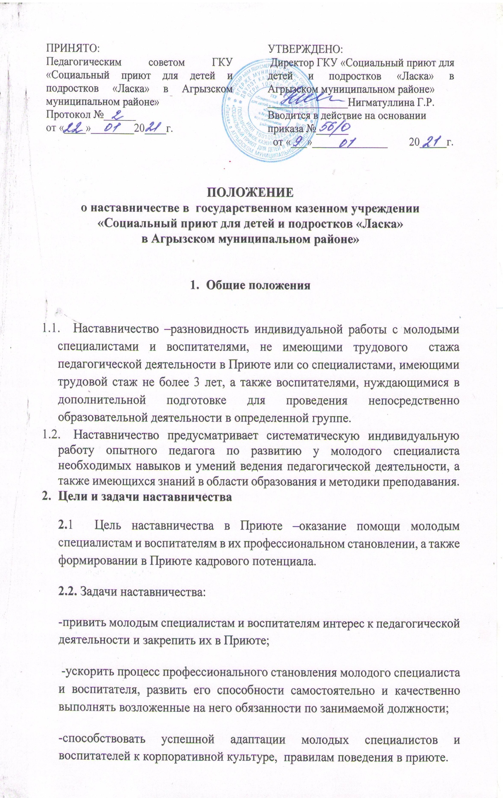
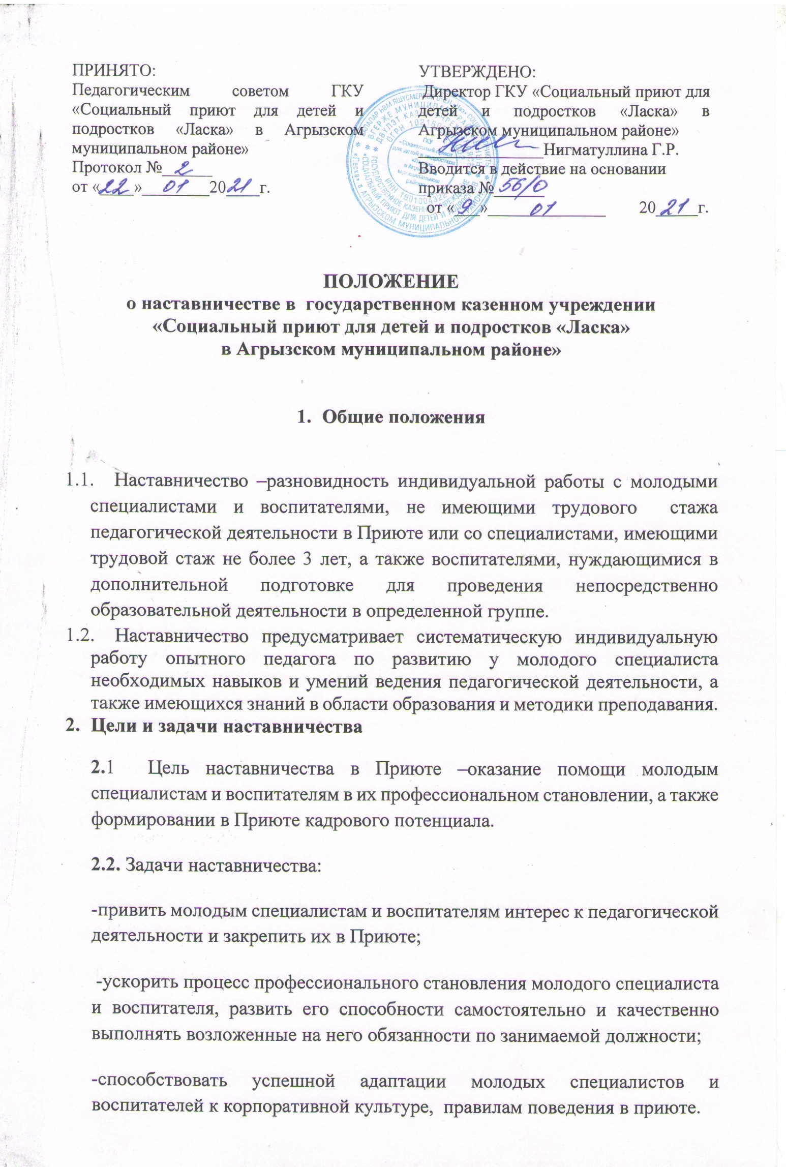

3. Организационные основы наставничества
3.1. Наставничество организуется на основании приказа директора Приюта.
3.2. Руководство деятельностью наставников осуществляет заведующий стационарным отделением, в котором организуется наставничество.
3.3. Заведующий стационарным отделением выбирает наставника из наиболее подготовленных педагогов по следующим критериям:
-высокий уровень профессиональной подготовки;
-развитые коммуникативные навыки и гибкость в общении;
-опыт воспитательной и методической работы;
-стабильные показатели в работе;
-богатый жизненный опыт;
-способность и готовность делиться профессиональным опытом;
-стаж педагогической деятельности не менее 5 (пяти) лет.
3.4. Наставник должен обладать способностями к воспитательной работе и может иметь одновременно не более 2 (двух) подшефных педагогов.
3.5. Кандидатуры наставников рассматриваются и утверждаются на педагогическом совете, согласовываются с директором Приюта.
3.6. Назначение наставника производится при обоюдном согласии предполагаемого наставника и молодого специалиста, за которым он будет закреплен по рекомендации педагогического совета, приказом директора Приюта с указанием срока наставничества. Наставник прикрепляется к молодому специалисту на срок не менее 1 (одного) года. Приказ о закреплении наставника издается не позднее 2 (двух) недель с момента назначения молодого специалиста на должность.
3.7. Наставничество устанавливается для следующих категорий сотрудников Приюта:
-воспитателей, не имеющих трудового стажа педагогической деятельности в Приюте;
-специалистов, имеющих стаж педагогической деятельности не более 3 (трех) лет;
-воспитателей, нуждающихся в дополнительной подготовке для проведения непосредственно образовательной деятельности в определенной группе (по определенной тематике).
3.8. Кандидатура молодого специалиста, для закрепления за ним наставника, рассматривается на заседании педагогического совета с указанием срока наставничества и утверждается приказом директора Приюта.
3.9. Замена наставника производится приказом директора Приюта в случаях:
-увольнения наставника;
-перевода на другую работу подшефного или наставника;
-привлечения наставника к дисциплинарной ответственности;
-психологической несовместимости наставника и подшефного.
3.10. Показателями оценки эффективности работы наставника является выполнение целей и задач молодым специалистом и воспитателем в период наставничества. Оценка производится по результатам промежуточного и итогового контроля.
3.11. За успешную работу наставник отмечается директором Приюта по действующей системе поощрения вплоть до представления к почетным званиям.
3.12. По инициативе наставников может быть создан орган общественного самоуправления - Совет наставников.

4. Обязанности наставника:
4.1. Знать требования законодательства в сфере образования, ведомственных нормативных актов, определяющих права и обязанности молодого специалиста, воспитателя по занимаемой должности;
4.2. Изучать:
-деловые и нравственные качества молодого специалиста, воспитателя;
-отношение молодого специалиста, воспитателя к проведению образовательной деятельности, коллективу Приюта, воспитанникам и их родителям;
-его увлечения, наклонности, круг досугового общения;
-Вводить в должность (знакомить с основными обязанностями, требованиями, предъявляемыми к специалисту, воспитателю, правилами внутреннего трудового распорядка, охраны труда и техники безопасности).
-Проводить необходимое обучение; контролировать и оценивать самостоятельное проведение молодым специалистом, воспитателем, ООД, режимных моментов и совместных мероприятий с детьми;
-Разрабатывать совместно с молодым специалистом, воспитателем план профессионального становления; давать конкретные задания с определенным сроком их выполнения; контролировать работу, оказывать необходимую помощь.
-Оказывать молодому специалисту, воспитателю, индивидуальную помощь в овладении педагогической профессией, практическими приемами и способами качественного проведения ООД, выявлять и совместно устранять допущенные ошибки.
-Развивать положительные качества молодого специалиста, воспитателя, корректировать его поведение в Приюте, привлекать к участию в общественной жизни коллектива, содействовать развитию общекультурного и профессионального кругозора.
-Участвовать в обсуждении вопросов, связанных с педагогической и общественной деятельностью молодого специалиста, воспитателя, вносить предложения о его поощрении или применении мер воспитательного и дисциплинарного воздействия.
-Вести дневник работы наставника и периодически докладывать заведующему стационарным отделением о процессе адаптации молодого специалиста, воспитателя, результатах его труда.
-Подводить итоги профессиональной адаптации молодого специалиста, воспитателя, составлять отчет по итогам наставничества с заключением о результатах прохождения адаптации, с предложениями по дальнейшей работе молодого специалиста, воспитателя.

5.Права наставника.
5.1. С согласия заведующего стационарным отделением подключать для дополнительного обучения молодого специалиста, воспитателя, других сотрудников Приюта.
5.2. Требовать рабочие отчеты у молодого специалиста, воспитателя, как в устной, так и в письменной форме.

6.Обязанности молодого специалиста.
-Изучать Федеральным законом от 29.12.2012 № 273-ФЗ "Об образовании в Российской Федерации", нормативные документы, определяющие его
служебную деятельность, структуру, штаты, особенности деятельности Приюта и функциональные обязанности по занимаемой должности.
-Выполнять план профессионального становления в установленные сроки.
-Постоянно работать над повышением профессионального мастерства, овладевать практическими навыками по занимаемой должности.
-Учиться у наставника передовым методам и формам работы, правильно строить свои взаимоотношения с ним.
-Совершенствовать свой общеобразовательный и культурный уровень.
-Периодически отчитываться по своей работе перед наставником и заведующим стационарным отделением

7.Права молодого специалиста.
-Вносить на рассмотрение администрации Приюта предложения по совершенствованию работы, связанной с наставничеством.
-Защищать профессиональную честь и достоинство.
-Знакомиться с жалобами и другими документами, содержащими оценку его работы, давать по ним объяснения.
-Посещать внешние организации по вопросам, связанным с педагогической деятельностью.
-Повышать квалификацию удобным для себя способом.
-Защищать свои интересы самостоятельно и через представителя, в т.ч. адвоката, в случае дисциплинарного или служебного расследования, связанного с нарушением норм профессиональной этики.
-Требовать конфиденциальности дисциплинарного расследования, за исключением случаев, предусмотренных законом.

8. Руководство работой наставника.
8.1. Организация работы наставников и контроль их деятельности возлагается на заведующего стационарным отделением
8.2. Заведующий стационарным отделением обязан:
-представить назначенного молодого специалиста, воспитателя, воспитателям Приюта, объявить приказ о закреплении за ним наставника;
-создать необходимые условия для совместной работы молодого специалиста, воспитателя, с закрепленным за ним наставником;
-посетить ООД и совместную деятельность с детьми, проводимые наставником и молодым специалистом, воспитателем;
-организовать обучение наставников передовым формам и методам индивидуальной воспитательной работы, основам педагогики и психологии, оказывать им методическую и практическую помощь в составлении планов работы с молодыми специалистами, воспитателями;
-изучить, обобщить и распространить положительный опыт организации наставничества в Приюте;
-определить меры поощрения наставников.
8.3. Непосредственную ответственность за работу наставников с молодыми специалистами, воспитателями несет заведующий стационарным отделением.
8.4.Заведующий стационарным отделением обязан:
-рассмотреть индивидуальный план работы наставника;
-провести инструктаж наставников и молодых специалистов, воспитателей;
-обеспечить возможность осуществления наставником своих обязанностей в соответствии с настоящим Положением;
-осуществлять систематический контроль работы наставника;
-заслушать и утвердить на заседании педагогического совета отчеты молодого специалиста, воспитателя, и наставника и представить их директору Приюта.

9.Документы, регламентирующие наставничество.
9.1.К документам, регламентирующим деятельность наставников, относятся:
- настоящее Положение;
-приказ директора Приюта об организации наставничества;
-планы работы педагогического совета;
-протоколы заседаний педагогического совета, на которых рассматривались вопросы наставничества;
-методические рекомендации и обзоры по передовому опыту проведения работы по наставничеству;
9.2.По окончании срока наставничества молодой специалист, воспитатель, в течение 10 дней должен сдать заведующему стационарным отделением следующие документы:
-отчет молодого специалиста, воспитателя о проделанной работе;
-план профессионального становления с оценкой наставника проделанной работы и отзывом с предложениями по дальнейшей работе молодого специалиста, воспитателя.

